**Сушко Иван (Suszko Jwan)**

21 марта 1788 г – крещение сына Алексея (НИАБ 136-13-894, лист 4, №26/1788-р (ориг)), (РГИА 823-2-18, лист 236,№8/1788-р (коп)).

**НИАБ 136-13-894:** Лист 4. **Метрическая запись №26/1788-р (ориг).**

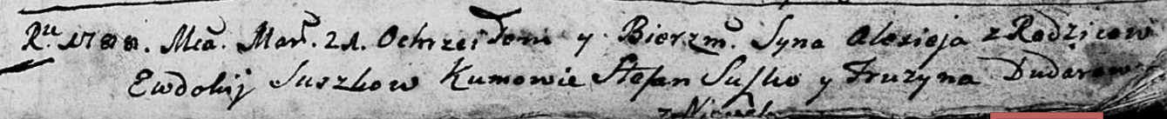

Дедиловичская Покровская церковь. 21 марта 1788 года. Метрическая запись о крещении.

Suszko Alexiej – сын родителей (незаконнорожденный сын матери?) с деревни Нивки.

Suszko ? – отец.

Suszkowa Ewdokija – мать.

Suszko Stefan - кум.

Dudaronkowa Fruzyna - кума.

**РГИА 823-2-18:** Лист 236. **Метрическая запись №10/1788-р (коп).**

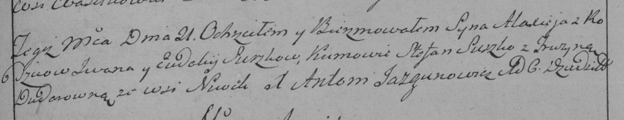

Дедиловичская Покровская церковь. 21 марта 1788 года. Метрическая запись о крещении.

Suszko Alaxiey – сын родителей с деревни Нивки.

Suszko Jwan – отец.

Suszkowa Eudokija – мать.

Suszko Stefan– кум.

Dudarowna Fruzyna- кума.

Jazgunowicz Antoni– ксёндз.